Im November 2011 habe ich angenehme Möglichkeit die Deutschlehrer, Gewinner des Deutschlehrerwettbewerbes der Region Ternopil, zu empfangen.
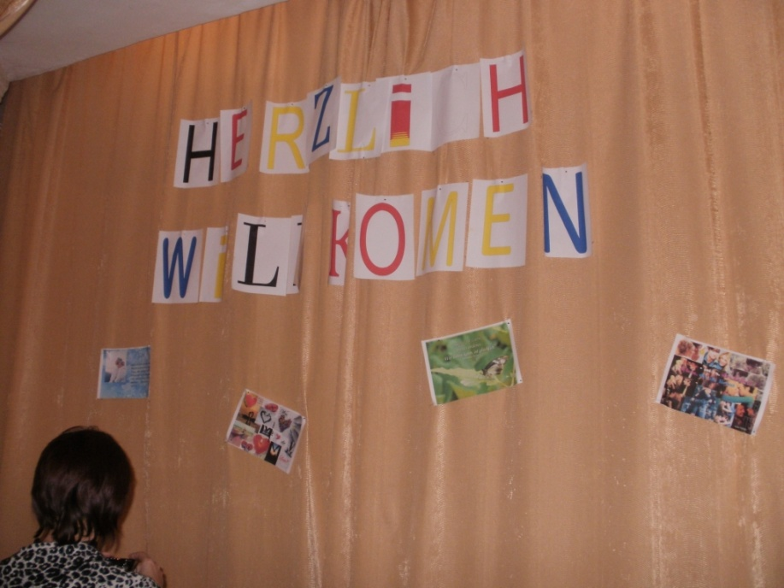
Wir haben das interessante Thema „Innovative Methoden im Deutschunterricht“ besprochen. Als Beispiel der praktischen Realisierung der Methoden haben wir das angenehmste Thema „Liebe“ ausgewählt.
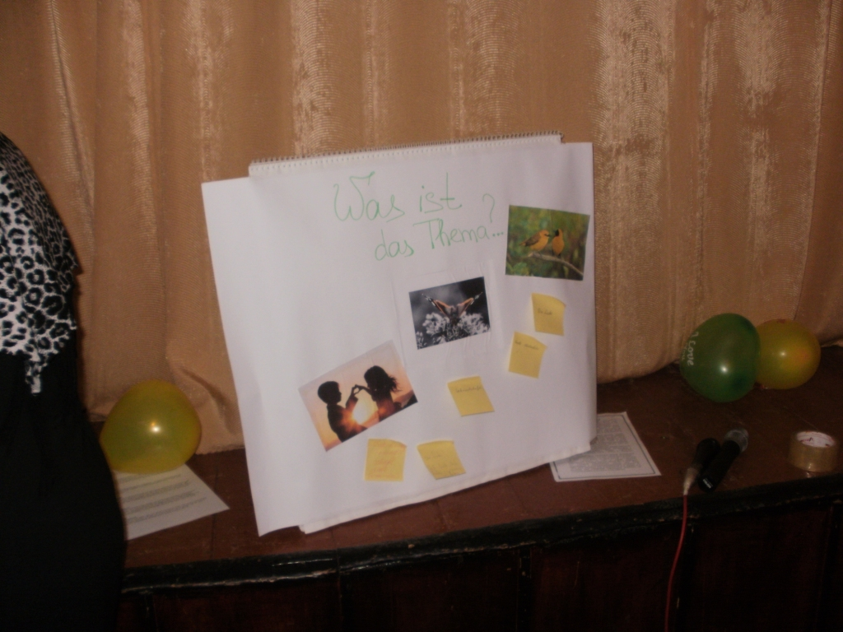
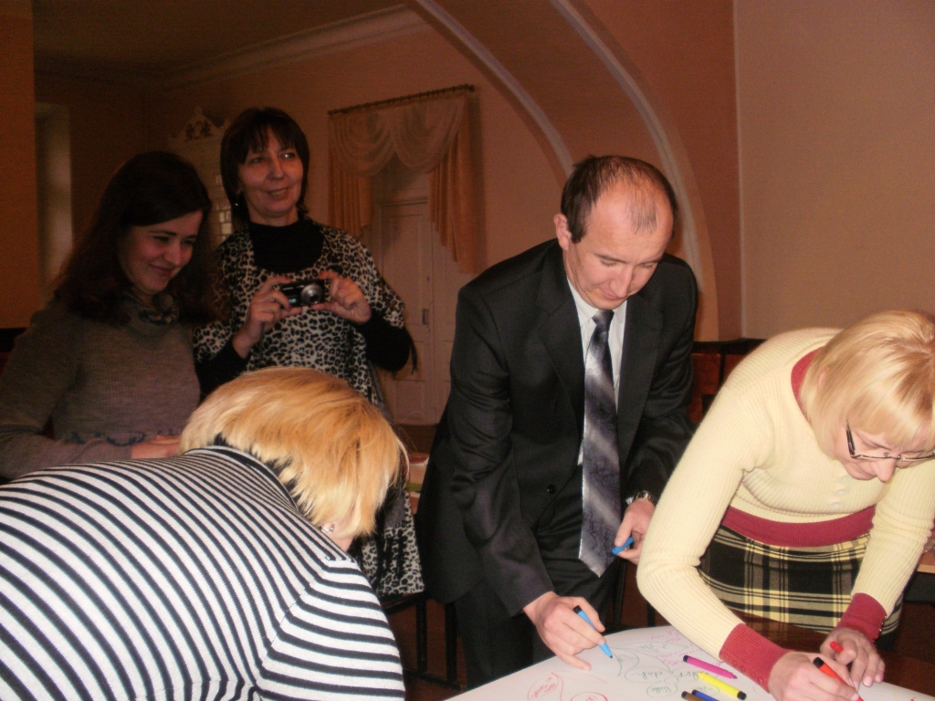

Die Kollegen haben gerne mitgearbeitet: wir haben ein gemeinsames Projekt durchgeführt und präsentiert, kollektiven Interviewspaziergang gemacht, am drehenden Plakat gearbeitet.
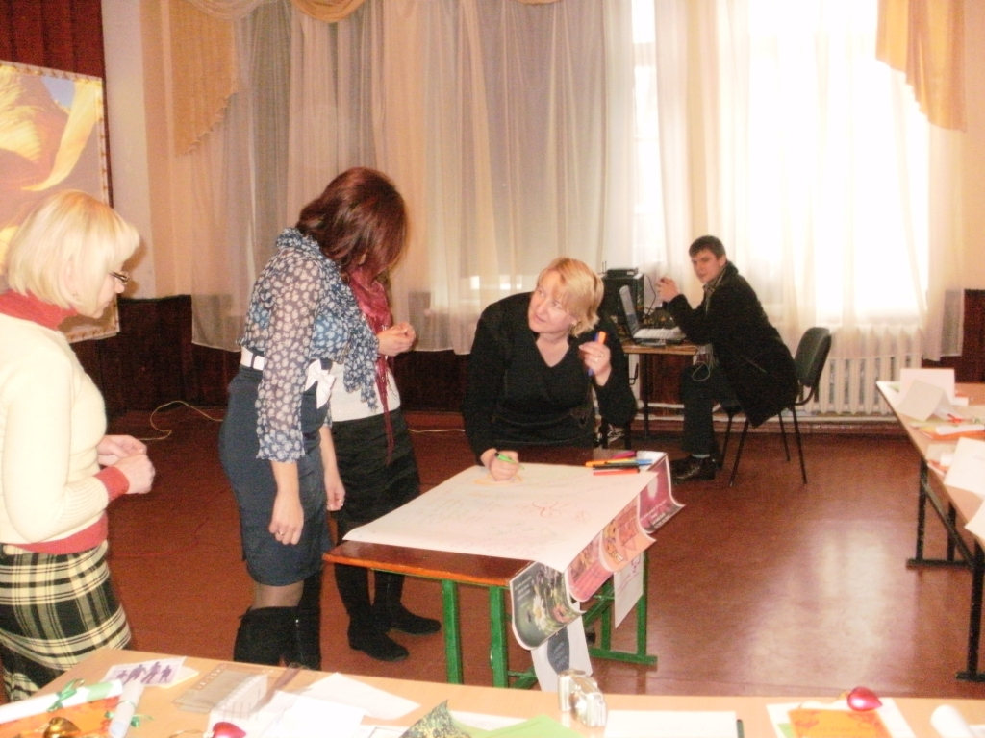

Am Ende der Zusammenarbeit haben wir alle ein von den Schülern organisiertes Konzert besucht.

